Delovni list 4
Cenik igrač

V TRGOVINI Z IGRAČAMI

Nejc je za rojstni dan dobil 40 €. V trgovini z igračami bo zapravil ves denar. Katere igrače si lahko kupi?
Ima več možnosti? Katere?

CENIK IGRAČ
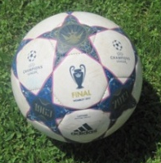 15 €  5 € 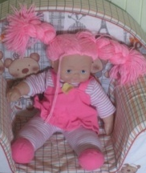 10 €
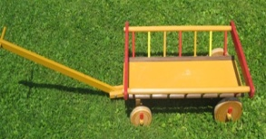 14 € 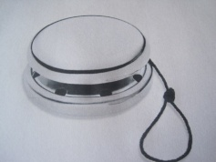 4 € 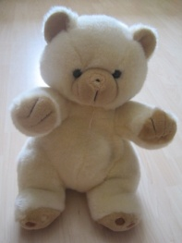 14 €

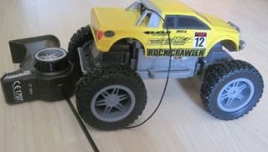 22 € 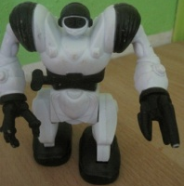 30 € 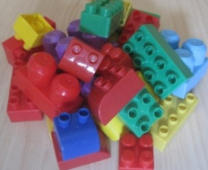15 €

REŠEVANJE:

